集群技术的概述
负载均衡集群
以提高应用系统的响应能力、尽可能处理更多的访问请求、减少延迟为目标、获得高并发、高负载（LB）的整体性能。

高可用集群
以提高应用系统的可靠性、尽可能减少中断时间为目标、确保服务的连续性、达到高可用（HA）的容错效果。

技术名词: SLA 服务水平协定
计算公式为: 可用性=可用时长 / 可用时长 + 不可用时长
例如:
1年 = 365天 =8760小时
99 = 8760 * 1% = 8760 * 0.01 = 87.6小时
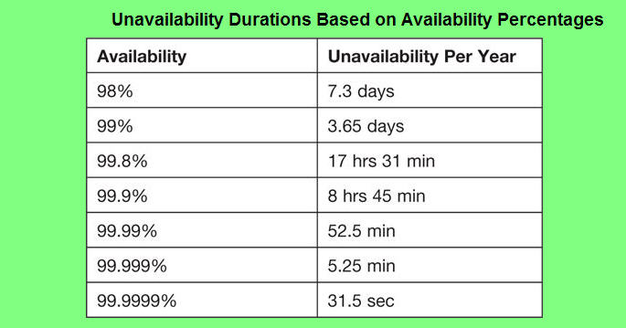

高性能运算集群
以提高应用系统的CPU运算速度，扩展硬件资源和分析能力为目标，获得相当于大型，超级计算机的高性能运算（HPC）能力
负载均衡集群架构介绍
在典型的负载均衡集群中，主要包含三个层级。 LVS通过前端至少一个负载调度器（Load Balancer，也叫负载均衡器）无缝地将网络请求调度到真实服务器上，从而使得服务器集群的结构对客户是透明的，客户访问集群系统提供的网络服务就像访问一台高性能、高可用的服务器一样。客户程序不受服务器集群的影响不需作任何修改。系统的伸缩性通过在服务器集群中透明地加入或删除一个节点来达到，通过检测节点或服务进程故障和正确地重置使系统达到高可用性。为了保持服务的一致性，所有节点使用共享存储设备。

层次 | 名称 | 主要组件 | 功能描述
第一层 | 负载调度层（Load Balancer Layer） | LVS 调度器 / Director / VIP | 接收客户端请求，根据调度算法将请求转发到后端真实服务器（Real Server）
第二层 | 服务器集群层（Server Cluster Layer） | 多个 Real Server（RS） | 实际提供服务（如 Nginx、Apache、Tomcat、MySQL 等），处理请求并生成响应
第三层 | 共享存储层（Shared Storage Layer） | NFS、GlusterFS、SAN、NAS 等 | 提供统一的数据访问或文件存储，保证各节点数据一致性

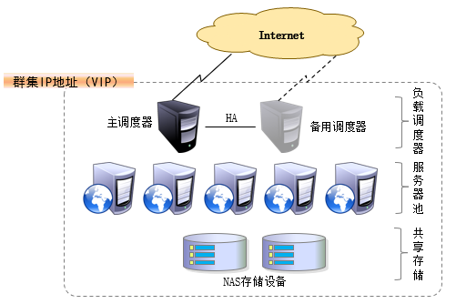
LVS介绍
Linux Virtual Server 是针对Linux内核开发的一个负载均衡项目，由我国的章文嵩博士在1998年5月创建，官方站点位于http://www.linuxvirtualserver.org/。LVS实际上相当于基于IP地址的虚拟化应用，为基于IP地址和内容请求分发的负载均衡提出了一种高效的解决方法。LVS现在已成为Linux内核的一部分，默认编译为ip_vs模块，必要时能够自动调用。在CentOS7系列系统中，以下操作可以手动加载ip_vs模块，并查看当前系统中ip_vs 模块的版本信息。

#安装ipvsadm管理工具
yum -y install ipvsadm
#加载ip_vs模块
modprobe ip_vs
#查看ip_vs模块信息
lsmod |grep ^ip_vs
#查看ip_vs版本信息
cat /proc/net/ip_vs
LVS负载均衡的工作模式
关于群集的负载调度技术，可以基于IP、端口、内容等进行分发，其中基于IP的负载.调度是效率最高的。基于IP的负载均衡模式中，常见的有地址转换（NAT）、IP 隧道（TUNNEL）、直接路由（DR）、FULLNAT四种工作模式。
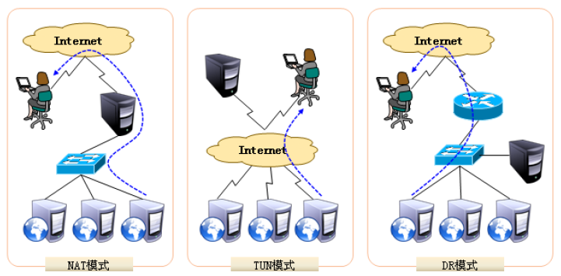
地址转换：简称NAT模式
负载调度器作为所有服务器节点的网关，即作为客户机的访问入口，也是各节点回应客户机的访问出口，服务器节点使用私有IP 地址，与负载调度器位于同一个物理网络，安全性要优于其他两种方式。缺点是整个架构的负载不高（调度器压力大）。

调度器接收请求后修改目标 IP（VIP → RIP），响应回来后再修改源 IP（RIP → VIP）

IP 隧道：简称TUN模式
采用开放式的网络结构，负载调度器仅作为客户机的访问入口，各节点通过各自的lnternet连接直接回应客户机，而不再经过负载调度器。服务器节点分散在互联网中的不同位置，具有独立的公网IP 地址，通过专用IP 隧道与负载调度器相互通信。

调度器通过 IP隧道转发请求，RS 直接响应客户端

直接路由：简称DR模式
采用半开放式的网络结构，与TUN模式的结构类似，但各节点并不是分散在各地，而是与调度器位于同一个物理网络。负载调度器与各节点服务器通过本地网络连接，负载均衡器接收到用户请求后,修改目标mac地址,发送给后端某个服务器,这个服务器接收处理完后用VIP回应给客户端。

调度器修改帧头 MAC，将包发给 RS；RS 直接回包给客户端

LVS的负载均衡调度算法
1、轮询调度(rr)
调度器通过"轮询"调度算法将外部请求按顺序轮流分配到集群中的真实服务器上，它均等地对待每一台服务器，而不管服务器上实际的连接数和系统负载。

2、加权轮询(wrr)
调度器通过"加权轮询"调度算法根据真实服务器的不同处理能力来调度访问请求。这样可以保证处理能力强的服务器能处理更多的访问流量。调度器可以自动问询真实服务器的负载情况，并动态地调整其权值。

3、最少链接(lc)
调度器通过"最少连接"调度算法动态地将网络请求调度到已建立的链接数最少的服务器上。如果集群系统的真实服务器具有相近的系统性能，采用“最小连接”调度算法可以较好地均衡负载。

4、加权最少链接(wlc)
在集群系统中的服务器性能差异较大的情况下，调度器采用"加权最少链接"调度算法优化负载均衡性能，具有较高权值的服务器将承受较大比例的活动连接负载。调度器可以自动问询真实服务器的负载情况，并动态地调整其权值。

5、基于局部性的最少链接(lblc)
针对目标IP地址的负载均衡，目前主要用于Cache集群系统。该算法根据请求的目标IP地址找出该目标IP地址最近使用的服务器，若该服务器是可用的且没有超载，将请求发送到该服务器；若服务器不存在，或者该服务器超载且有服务器处于一半的工作负载，则用"最少链接"的原则选出一个可用的服务器，将请求发送到该服务器。

6、带复制的基于局部性最少链接(lblcr)
针对目标IP地址的负载均衡，目前主要用于Cache集群系统。它与LBLC算法的不同之处是它要维护从一个目标 IP地址到一组服务器的映射，而LBLC算法维护从一个目标IP地址到一台服务器的映射。该算法根据请求的目标IP地址找出该目标IP地址对应的服务器组，按"最小连接"原则从服务器组中选出一台服务器，若服务器没有超载，将请求发送到该服务器；若服务器超载，则按"最小连接"原则从这个集群中选出一台服务器，将该服务器加入到服务器组中，将请求发送到该服务器。同时，当该服务器组有一段时间没有被修改，将最忙的服务器从服务器组中删除，以降低复制的程度。

7、目标地址散列(dh)
根据请求的目标IP地址，作为散列键（Hash Key）从静态分配的散列表找出对应的服务器，若该服务器是可用的且未超载，将请求发送到该服务器，否则返回空。

8、源地址散列(sh)
根据请求的源IP地址，作为散列键（Hash Key）从静态分配的散列表找出对应的服务器，若该服务器是可用的且未超载，将请求发送到该服务器，否则返回空。

9、最短的期望的延迟(sed)
基于wlc算法。这个必须举例来说： ABC三台机器分别权重123 ，连接数也分别是123。那么如果使用WLC算法的话一个新请求进入时它可能会分给ABC中的任意一个。使用sed算法后会进行这样一个运算：
A(1+1)/1
B(1+2)/2
C(1+3)/3
根据运算结果，把连接交给C。

10、最少队列调度(nq)
无需队列。如果有台real server的连接数＝0就直接分配过去，不需要在进行sed运算。
使用ipvsadm管理工具
ipvsadm是在负载调度器上使用的LVS群集管理工具，用来管理LVS群集的管理工作主要包括：创建虚拟服务器、添加服务器节点、查看群集节点状态、删除服务器节点、保存负载分配策略

ipvsadm 选项 参数
选项
-A 添加一条新的虚拟服务
-D 删除虚拟服务
-C 清除所有的虚拟服务规则
-a 在一个虚拟服务中添加一个新的真实服务器
-d 删除某个真实服务器
-L 显示内核中的虚拟服务规则
-n 以数字形式显示IP端口
-t/-u TCP/UDP协议的TCP端口
-g LVS模式为DR
-m LVS模式为NAT
-i LVS模式为TUN
-w 配置服务器的权重
-s 配置负载均衡算法，如:rr, wrr, lc等

Ipvsadm和ip_vs的关系：
ipvsadm 是用户态管理工具，用来告诉内核该怎么做；
ip_vs 是内核态模块，真正实现 LVS 负载均衡的数据包转发逻辑。
部署LVS负载均衡集群地址转换NAT
在NAT模式的群集中，LVS负载调度器是所有节点服务器访问Internet的网关服务器，其外网地址192.168.80.40同时也作为整个群集的VIP地址。
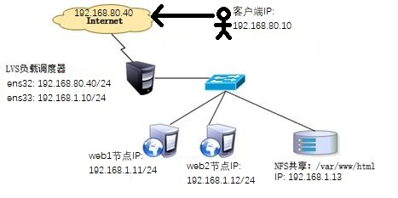
环境规划:
192.168.80.40/192.168.1.10 lvs服务端
192.168.1.11 web1端
192.168.1.12 web2端
192.168.80.10 客户端
web1端配置
#关闭所有防火墙
systemctl stop firewalld
iptables -F
setenforce 0

#安装nginx
yum -y install nginx
vim /usr/share/nginx/html/index.html
111111111111111
systemctl start nginx

#修改网卡配置
vim /etc/sysconfig/network-scripts/ifcfg-ens32
BOOTPROTO="none"
IPADDR="192.168.1.11"
NETMASK="255.255.255.0"
GATEWAY="192.168.1.10"

#重启网卡
systemctl restart network
web2端配置
#关闭所有防火墙
systemctl stop firewalld
iptables -F
setenforce 0

#安装nginx
yum -y install nginx
vim /usr/share/nginx/html/index.html
222222222222222
systemctl start nginx

#修改网卡配置
vim /etc/sysconfig/network-scripts/ifcfg-ens32
BOOTPROTO="none"
IPADDR="192.168.1.12"
NETMASK="255.255.255.0"
GATEWAY="192.168.1.10"

#重启网卡
systemctl restart network
LVS端配置
#安装lvs
yum -y install ipvsadm
#加载ip_vs模块
modprobe ip_vs
#查看ip_vs模块信息
lsmod |grep ^ip_vs
#查看ip_vs版本信息
cat /proc/net/ip_vs
#添加一块网卡
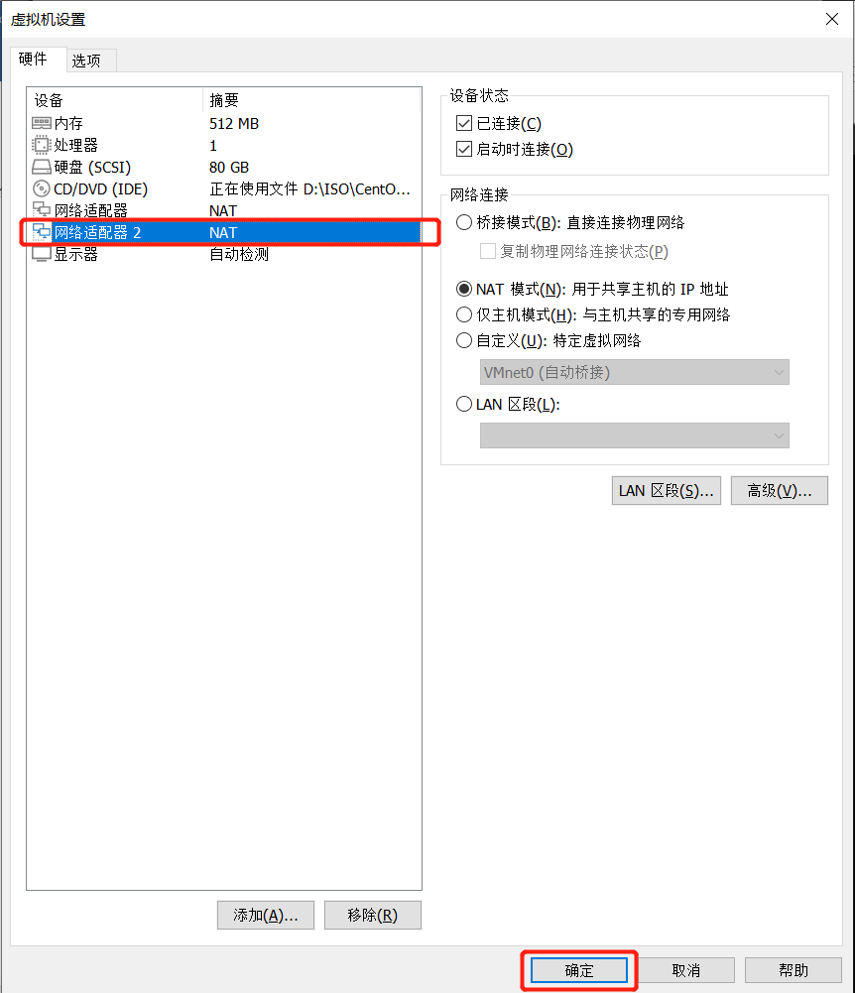
#开启网卡路由转发
sysctl -w net.ipv4.ip_forward=1
vim /etc/sysctl.conf
net.ipv4.ip_forward = 1
sysctl -p
cat /proc/sys/net/ipv4/ip_forward

#配置ens32网卡IP地址
vim /etc/sysconfig/network-scripts/ifcfg-ens32
BOOTPROTO="none"
IPADDR=192.168.80.10
NETMASK=255.255.255.0

配置新ens33网卡IP地址
cp /etc/sysconfig/network-scripts/ifcfg-ens32 /etc/sysconfig/network-scripts/ifcfg-ens33
vim /etc/sysconfig/network-scripts/ifcfg-ens33
BOOTPROTO="none"
NAME="ens33"
DEVICE="ens33"
IPADDR=192.168.1.10

#重启网卡
systemctl restart network

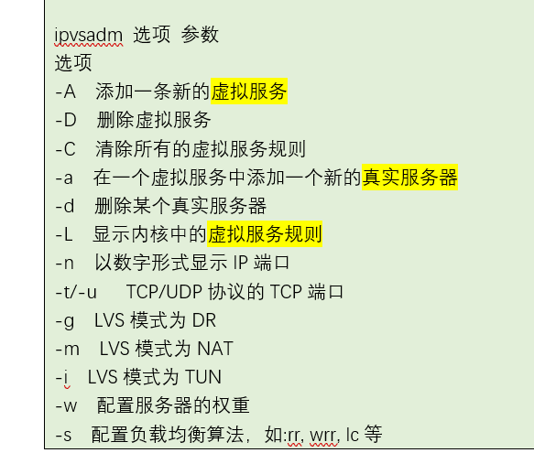
配置lvs规则
#设置集群的VIP为192.168.80.10(必须是本机原网卡网段ip)访问端口为tcp协议：80,算法为轮询

ipvsadm -A -t 192.168.80.40:80 -s rr
#向lvs服务器中添加后端的web服务节点IP,及端口,使用NAT工作方式及加权轮询算法(权重为0是暂停此节点)
ipvsadm -a -t 192.168.80.40:80 -r 192.168.1.11:80 -m -w 1
ipvsadm -a -t 192.168.80.40:80 -r 192.168.1.12:80 -m -w 1

#查看集群配置信息
ipvsadm -Ln

#保存负载分配规则(不保存规则,重启服务或重启机器,规则丢失)
ipvsadm-save -n > /etc/sysconfig/ipvsadm
cat /etc/sysconfig/ipvsadm

#启停服务(只有先保存规则才能重启)
systemctl start/stop ipvsadm

删除节点
ipvsadm -d -t 192.168.80.41:80 -r 192.168.80.43:80
客户端测试
curl http://192.168.80.40
1111111111111111111111
curl http://192.168.80.40
2222222222222222222222
部署LVS负载均衡集群DR模式(直接路由)
在DR模式的群集中，LVS负载调度器作为群集的访问入口，但不作为网关使用；服务器池中的所有节点都各自接入Internet，节点服务器发送给客户机的Web响应数据包不需要经过LVS负载调度器。这种方式入站、出站访问数据被分别处理，因此LVS负载调度器和所有的节点服务器都 需要配置有VIP地址，以便响应对整个群集的访问。考虑到数据存储的安全性，共享存储设备会放在内部的专用网络中。
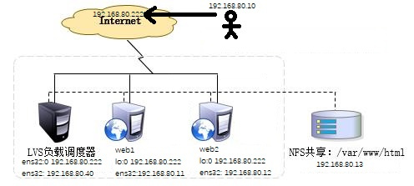
环境规划:
192.168.80.40/192.168.80.222 lvs服务端
192.168.80.11/192.168.80.222 web1端
192.168.80.12/192.168.80.222 web2端
192.168.80.10 客户端
web1配置
#关闭所有防火墙
systemctl stop firewalld
iptables -F
setenforce 0

#安装nginx
yum -y install nginx
vim /usr/share/nginx/html/index.html
1111111111111111111111
systemctl start nginx

#配置主机网卡IP
vim /etc/sysconfig/network-scripts/ifcfg-ens32
BOOTPROTO="none"
IPADDR=192.168.80.11
NETMASK=255.255.255.0
systemctl restart network

#配置节点服务器
使用DR模式时，节点服务器也需要配置VIP地址，并调整内核的ARP响应参数以阻止更新VIP的MAC地址，避免发生冲突。除此之外，Web服务的配置与NAT方式类似。在每个节点服务器，同样需要有VIP地址192.168.80.222，但此地址仅用作发送Web响应数据包的源地址，并不需要监听客户机的访问请求（改由调度器监听并分发）。因此使用虚拟接口lo:0来承载VIP地址，将访问VIP的数据限制在本地以避免通信紊乱。

#配置vip
ifconfig lo:0 192.168.80.222 netmask 255.255.255.255

#这里lo:0是给lo网卡起别名交叫做0，起别名的作用是一个网卡有多个ip；

#调整内核ARP响应参数
vim /etc/sysctl.conf
net.ipv4.conf.all.arp_ignore = 1
net.ipv4.conf.all.arp_announce = 2
net.ipv4.conf.default.arp_ignore = 1
net.ipv4.conf.default.arp_announce = 2
net.ipv4.conf.lo.arp_ignore = 1
net.ipv4.conf.lo.arp_announce = 2
sysctl -p
解释:
#arp_ignore=1，系统只回答目的IP为是本地IP的包。也就是对广播包不做响应。
#arp_announce=2，系统忽略IP包的源地址（source address），而根据目标主机（target host），选择本地地址。

参数 | 控制方向 | 值 | 含义 | LVS-DR 模式下目的
arp_ignore | 接收/响应 ARP 请求 | 0 | 接口收到了针对任意本机 IP 的请求都可能回应 | ❌ 会让 RS 抢答 VIP
 |  | 1 | 只回答目标 IP 属于该接口的请求 | ✅ 确保 RS 不回答针对 VIP 的 ARP
arp_announce | 发送 ARP 请求 / 通告 时的源 IP 选择 | 0 | 随意选择本地 IP，可能用 VIP | ❌ 会“暴露” VIP
 |  | 1 | 尽量选择与目标同网段的 IP | ⚠️ 仍有小概率用 VIP
 |  | 2 | 严格使用对应网卡的本地 IP | ✅ 确保不使用 VIP 作为 Sender IP

核心思想一句话总结
在 LVS-DR 模式下，RS 不该对外承认 VIP，也不该主动广播 VIP。
所以：
- arp_ignore=1 → “别人问我 VIP，我装没听见”
- arp_announce=2 → “我自己说话时，绝不带上 VIP”

类型 | VIP 地址类型 | 部署位置 | 对外是否可达 | 调度器角色 | RS 特点 | 是否需手动配置 ARP 参数
内网 LVS | 私网（192.168/10.x） | 内网主机 | ❌ 不对外 | 普通服务器 | lo:0 虚拟 VIP | ✅ 需要
公网 LVS | 公网（1.x/8.x 等） | 边界主机 | ✅ 可公网访问 | 网关 / 边界设备 | lo:0 虚拟 VIP | ✅ 需要
K8s/云 LVS | 虚拟子网或浮动 IP | 云平台 / 节点上 | ✅/❌ 视配置而定 | 虚拟 LB | 虚拟 Pod / 节点 | ❌ 云平台自动处理

参数 | 控制方向 | 本质含义 | 影响字段 | LVS-DR 中作用
arp_announce | 发送方向（outgoing） | 控制本机发送 ARP 请求或响应时，选择哪个 IP 作为 sender IP 的策略 | sender IP | 防止把 VIP 作为源地址发送出去，从而对外“暴露”VIP
arp_ignore | 接收方向（incoming） | 控制本机收到 ARP 请求时，是否应答该请求，以及什么条件下才应答 | target IP | 防止本机替虚拟的 VIP 回应，避免 ARP 冲突

web2配置
#关闭所有防火墙
systemctl stop firewalld
iptables -F
setenforce 0

#安装nginx
yum -y install nginx
vim /usr/share/nginx/html/index.html
222222222222222
systemctl start nginx

#配置主机网卡IP
vim /etc/sysconfig/network-scripts/ifcfg-ens32
BOOTPROTO="none"
IPADDR=192.168.80.12
NETMASK=255.255.255.0
systemctl restart network

#配置vip
ifconfig lo:0 192.168.80.222 netmask 255.255.255.255
#修改内核参数
vim /etc/sysctl.conf
net.ipv4.conf.all.arp_ignore = 1
net.ipv4.conf.all.arp_announce = 2
net.ipv4.conf.default.arp_ignore = 1
net.ipv4.conf.default.arp_announce = 2
net.ipv4.conf.lo.arp_ignore = 1
net.ipv4.conf.lo.arp_announce = 2
sysctl -p
lvs配置
#关闭防火墙和selinux
systemctl stop firewalld
iptables -F
setenforce 0

#安装lvs服务
yum -y install ipvsadm

#配置主机网卡IP
vim /etc/sysconfig/network-scripts/ifcfg-ens32
BOOTPROTO="none"
IPADDR=192.168.80.40
NETMASK=255.255.255.0
systemctl restart network

配置虚拟IP地址（VIP）采用虚拟接口的方式（ens32:0），为网卡ens32绑定VIP地址192.168.80.222

#配置vip
ifconfig ens32:0 192.168.80.222 netmask 255.255.255.0

#配置负载调度策略
ipvsadm -A -t 192.168.80.222:80 -s rr
ipvsadm -a -t 192.168.80.222:80 -r 192.168.80.11:80 -g
ipvsadm -a -t 192.168.80.222:80 -r 192.168.80.12:80 -g #g为dr模式
ipvsadm -Ln
客户端测试
root@node7~$>curl http://192.168.80.222
1111111111111111111111
root@node7~$>curl http://192.168.80.222
2222222222222222222222

